LAB3
Tên Nguyễn Trường Thịnh
Lớp CNPM2
MSSV 1150080157
Link yt: LAB3-NHẬN DIỆN VÀ ỨNG PHÓ CÁC MỐI ĐE DỌA ĐẾN AN TOÀN THÔNG TIN

Vị trí hình chụp 1
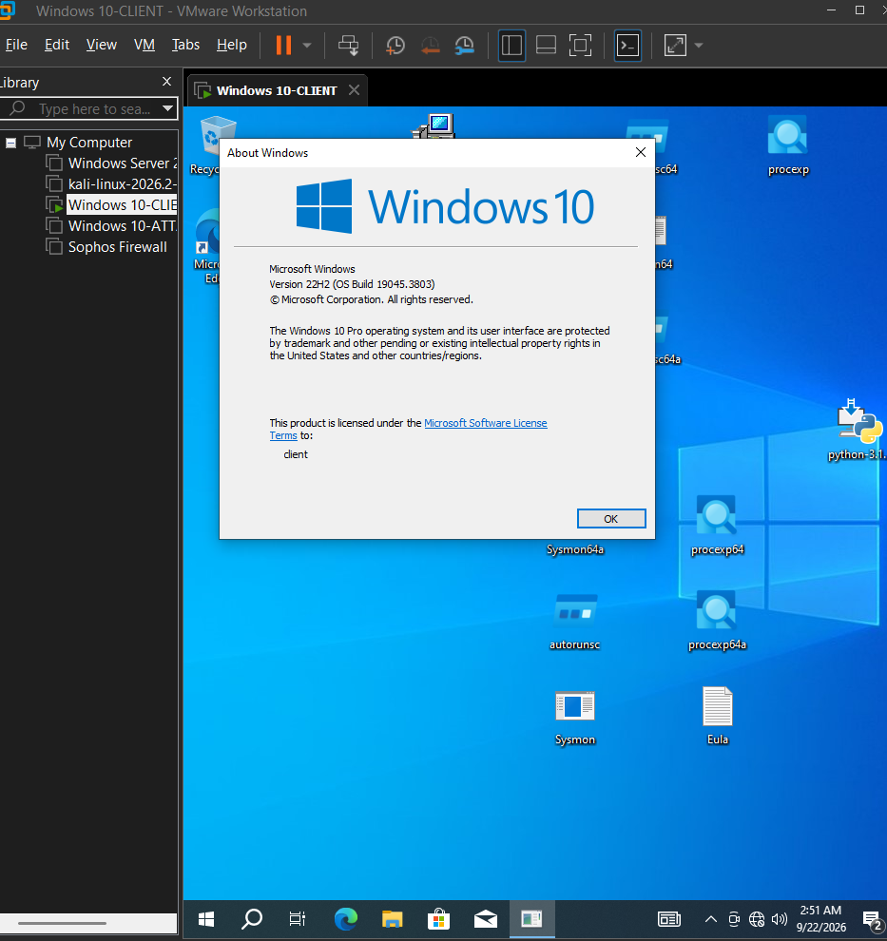

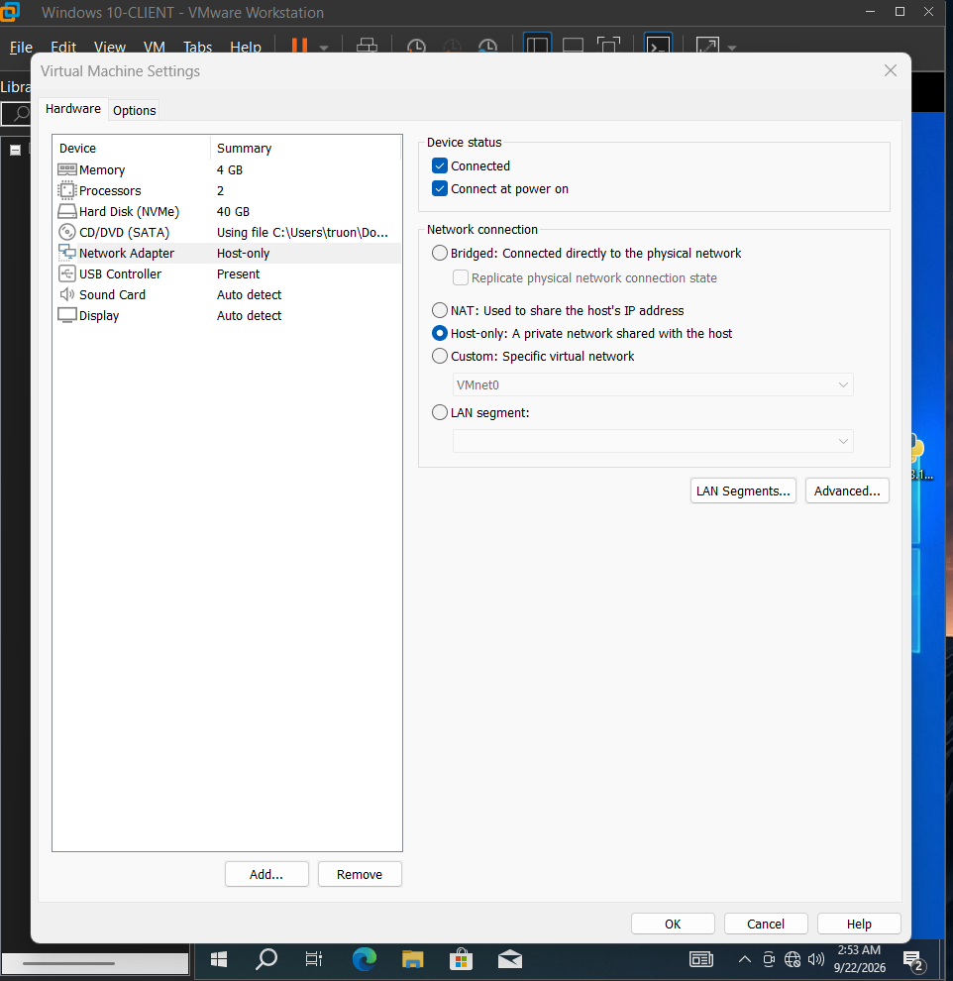

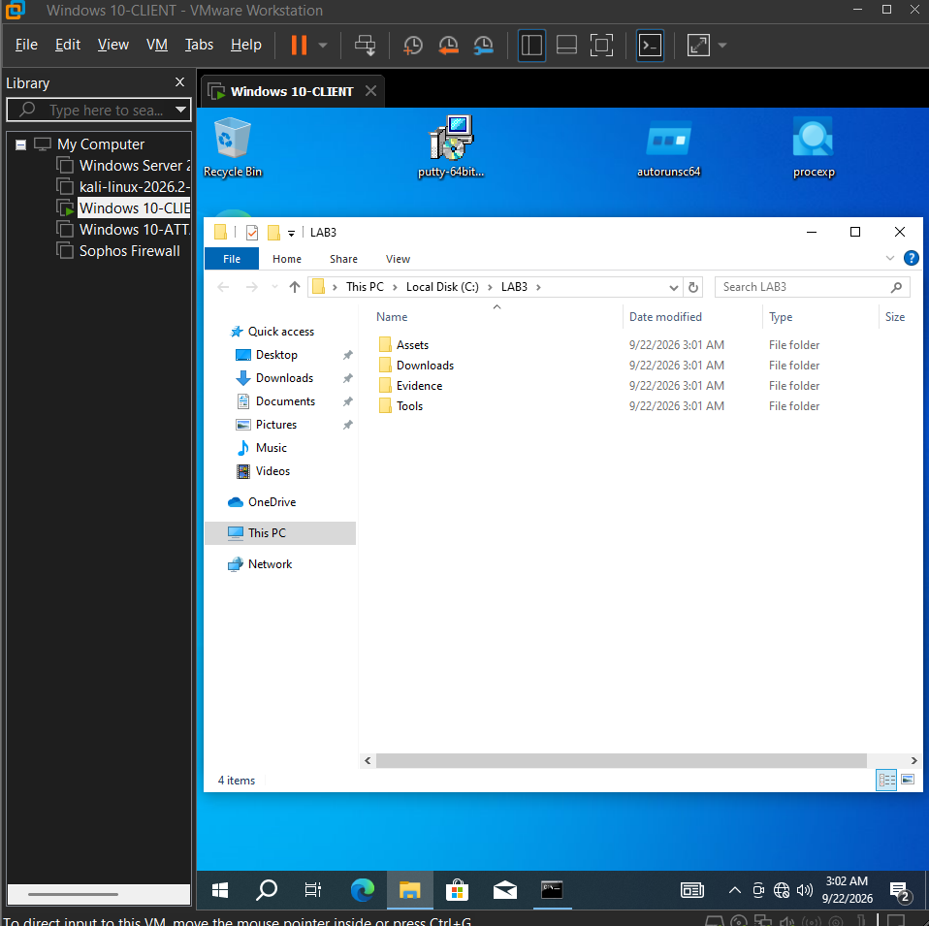

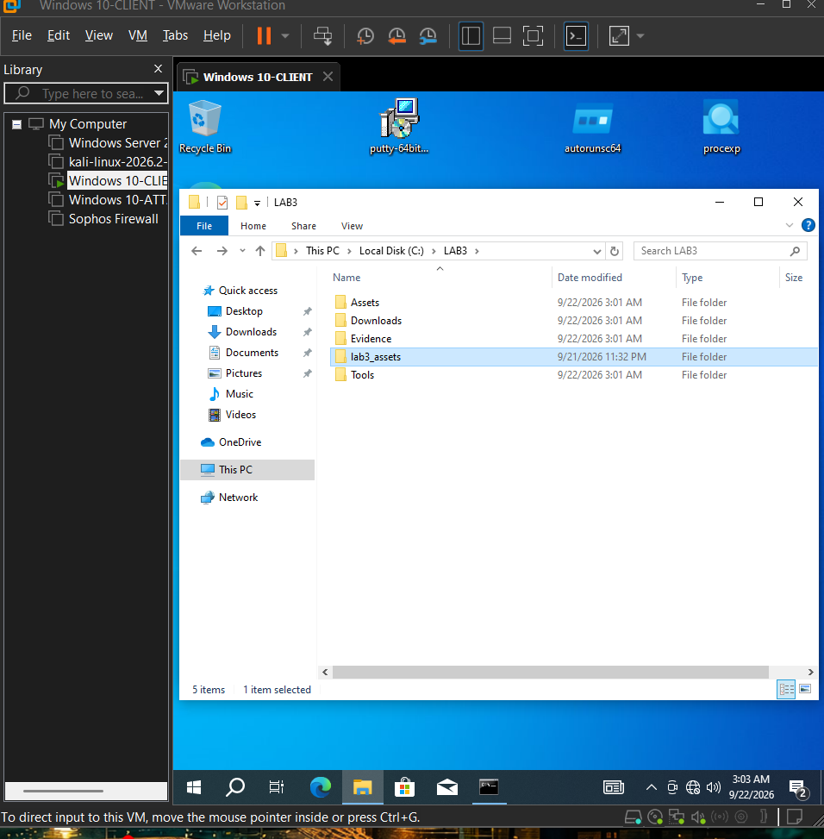

Vị trí hình chụp 2
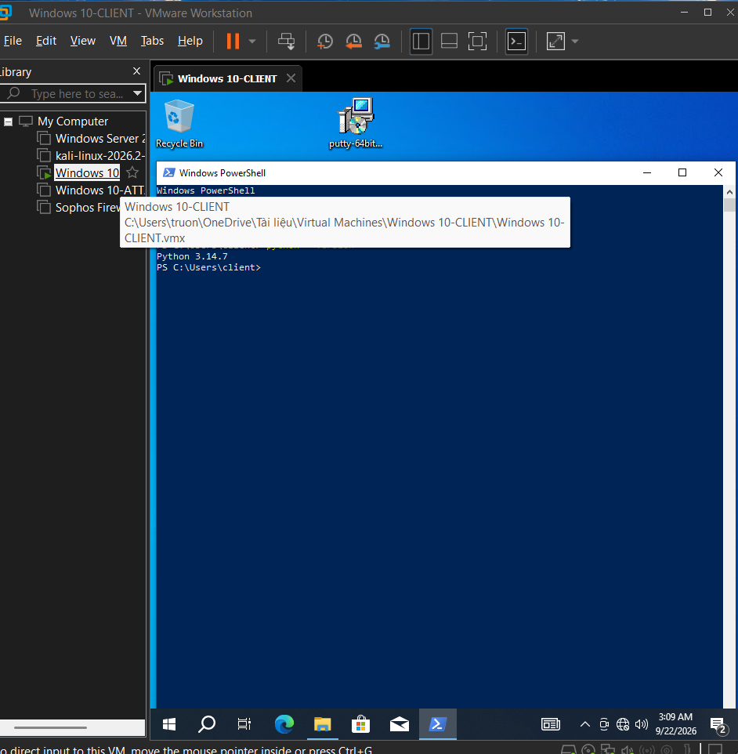

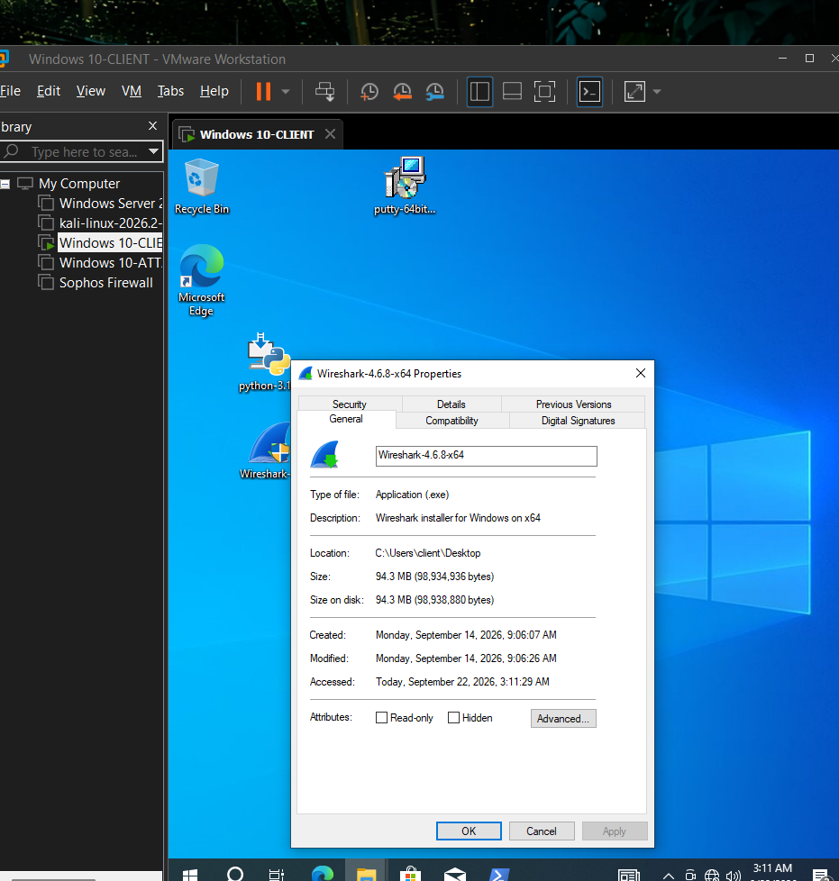

Hình chụp h3
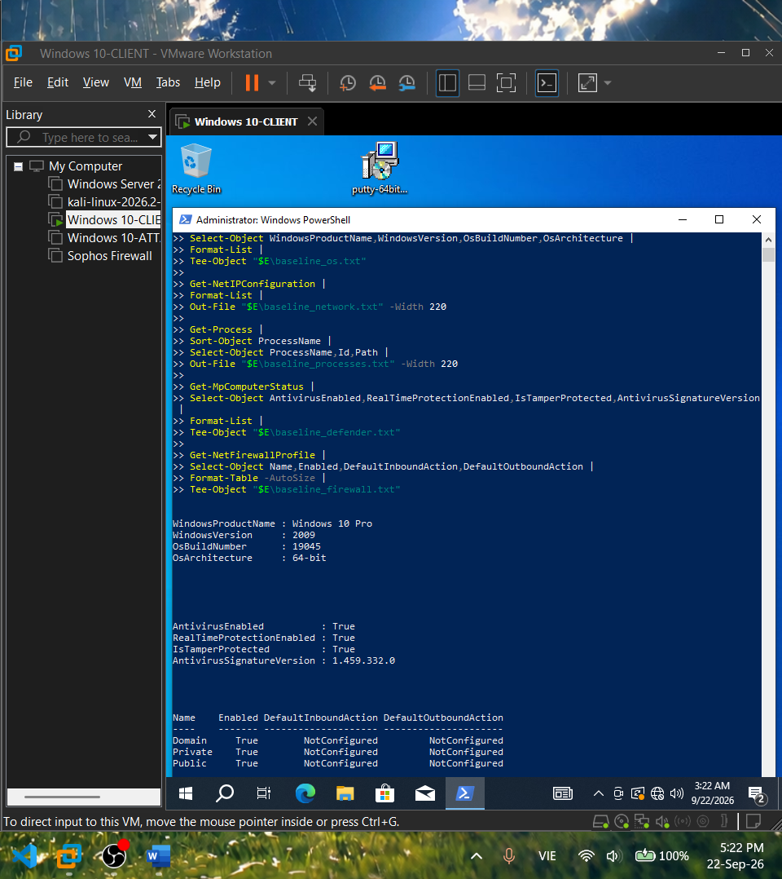

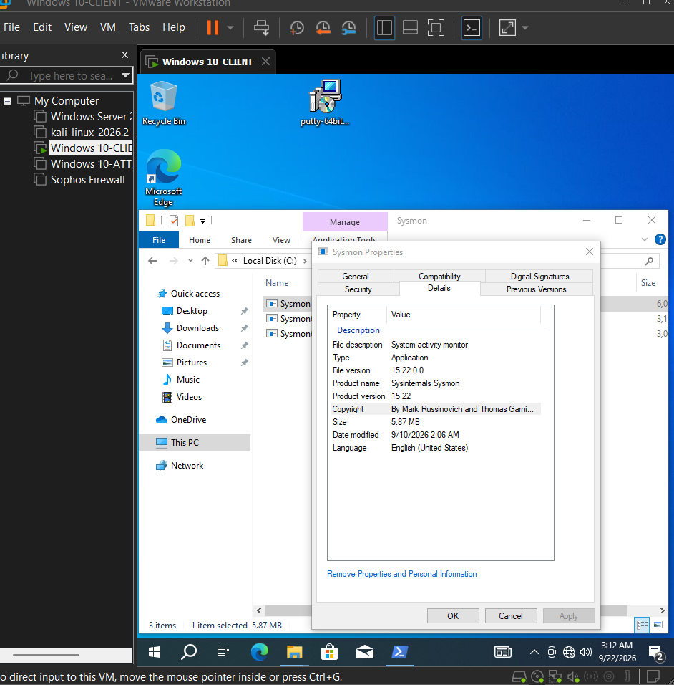

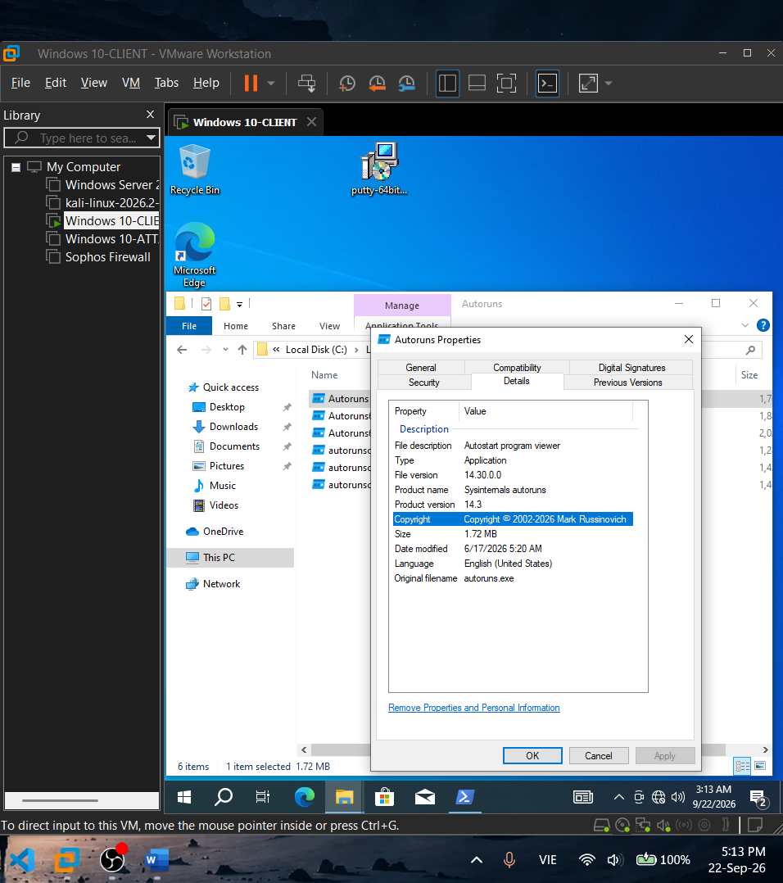

TH1
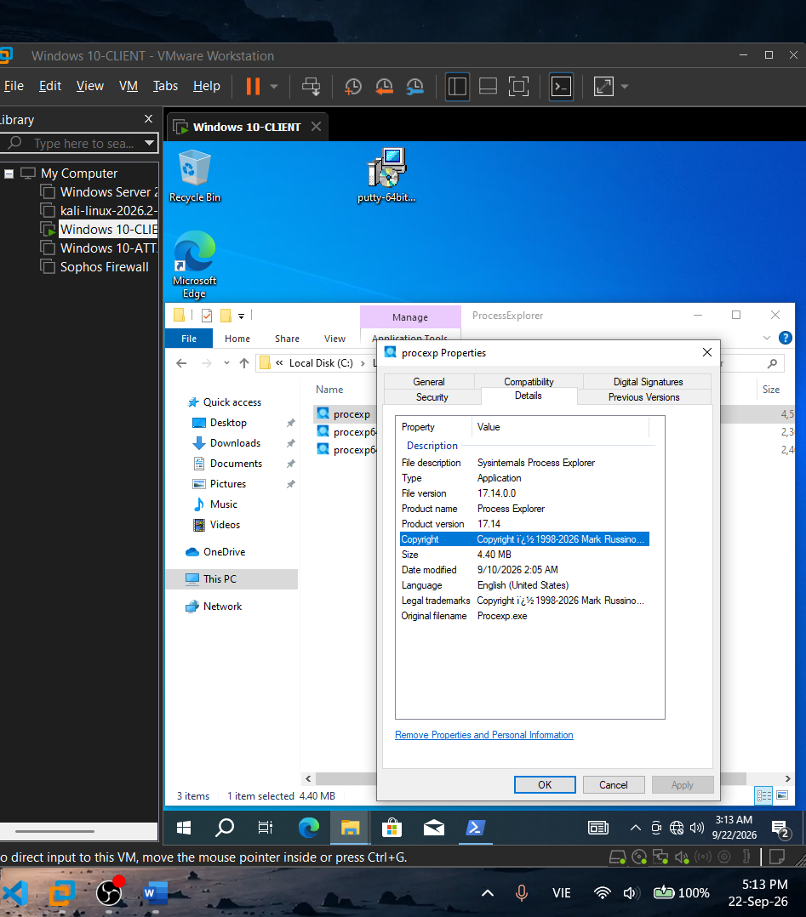

1. Tài sản: Thông tin xác thực tài khoản lab
- Lỗ hổng: Mật khẩu yếu, ngắn hoặc sử dụng lại.
- Mối đe dọa: Dò mật khẩu, keylogging, phishing.
- Rủi ro: Tài khoản bị chiếm quyền truy cập.
- Biện pháp: Mật khẩu mạnh, MFA, Defender và kiểm tra audit log.
2. Tài sản: Dữ liệu trong C:\LAB3
- Lỗ hổng: Thiếu backup và kiểm soát thay đổi.
- Mối đe dọa: Xóa nhầm, mã độc hoặc lỗi ổ đĩa.
- Rủi ro: Dữ liệu bị mất hoặc bị thay đổi.
- Biện pháp: Backup, tạo hash, phân quyền tối thiểu và ghi log.
3. Tài sản: Dịch vụ HTTP thử nghiệm
- Lỗ hổng: Dịch vụ có thể lắng nghe trên địa chỉ ngoài dự kiến.
- Mối đe dọa: Backdoor hoặc DoS.
- Rủi ro: Truy cập trái phép hoặc gián đoạn dịch vụ.
- Biện pháp: Chỉ bind 127.0.0.1, bật Firewall và giám sát tiến trình.
4. Tài sản: Máy ảo Windows 10-CLIENT
- Lỗ hổng: Hệ điều hành hoặc phần mềm chưa cập nhật.
- Mối đe dọa: Khai thác lỗ hổng và mã độc.
- Rủi ro: Máy ảo bị kiểm soát hoặc mất dữ liệu.
- Biện pháp: Cập nhật phần mềm, bật Defender và tạo snapshot.
5. Tài sản: Người dùng và email
- Lỗ hổng: Không kiểm tra kỹ người gửi, tên miền và liên kết.
- Mối đe dọa: Phishing và Spear Phishing.
- Rủi ro: Lộ thông tin xác thực hoặc cài phần mềm độc hại.
- Biện pháp: Đào tạo nhận thức, MFA và xác minh bằng kênh khác.

PHÂN LOẠI NGUỒN ĐE DỌA
1. Nhân viên xóa nhầm tệp cấu hình đang dùng.
- Phân loại: Hành động vô ý.
- Giải thích: Người dùng không có mục đích gây thiệt hại.
2. Người có ác ý cài phần mềm thu thập dữ liệu.
- Phân loại: Hành động cố ý.
- Giải thích: Người thực hiện chủ động cài phần mềm để lấy dữ liệu.
3. Mất điện kéo dài làm dịch vụ dừng và file chưa ghi bị mất.
- Phân loại: Thảm họa tự nhiên.
- Giải thích: Sự cố xảy ra ngoài ý muốn và làm gián đoạn hệ thống.
4. Ổ đĩa hỏng hoặc dịch vụ treo do lỗi phần mềm.
- Phân loại: Lỗi kỹ thuật.
- Giải thích: Thiết bị hoặc phần mềm không hoạt động đúng.
5. Tổ chức không áp dụng chính sách backup và patching dù đã có yêu cầu.
- Phân loại: Lỗi quản lý.
- Giải thích: Quy trình và chính sách an toàn không được thực hiện.
TH2

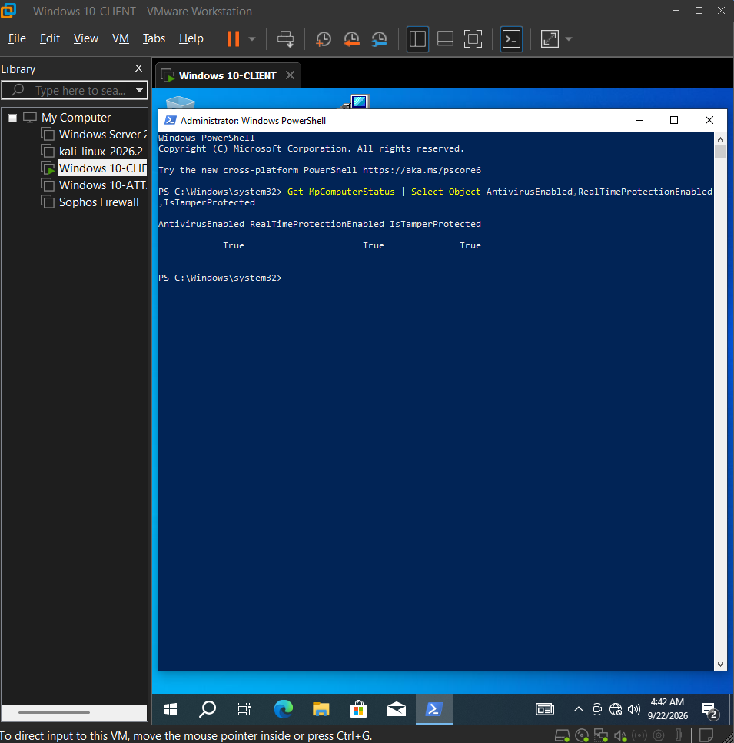

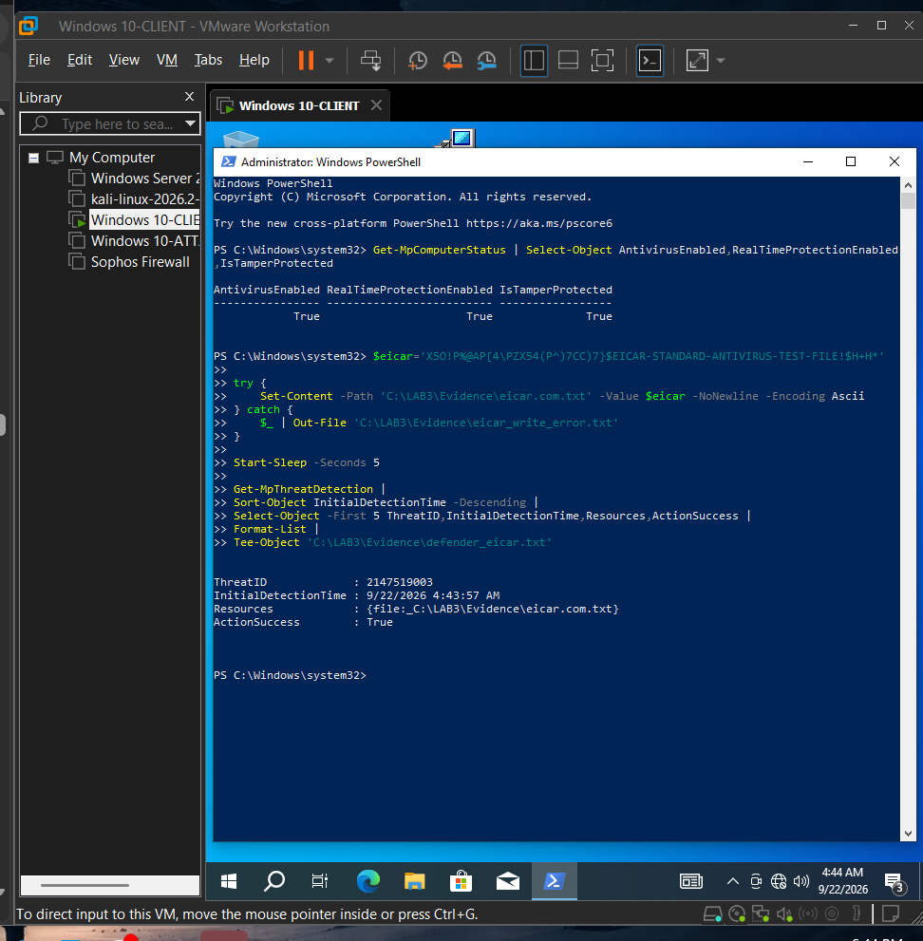

Hinh 4
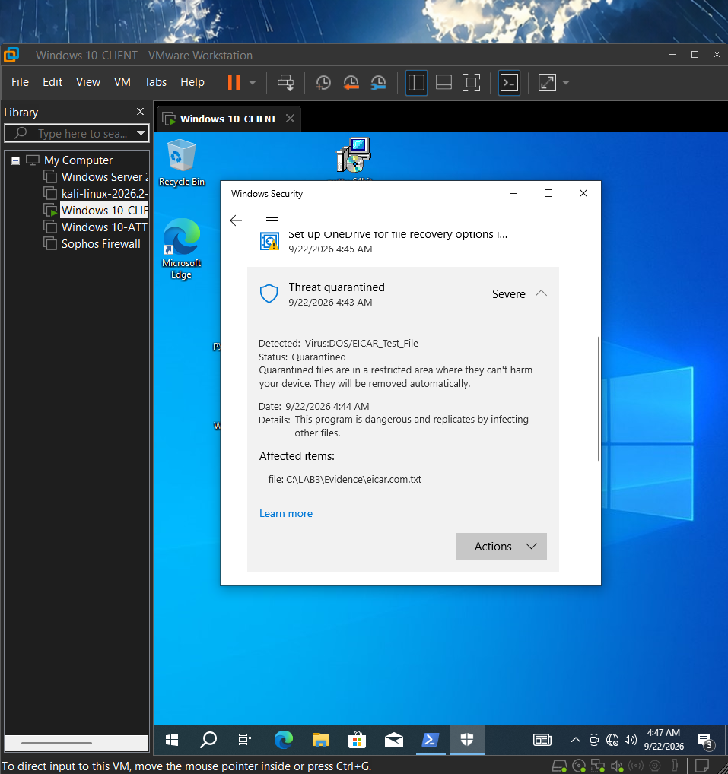

Th3
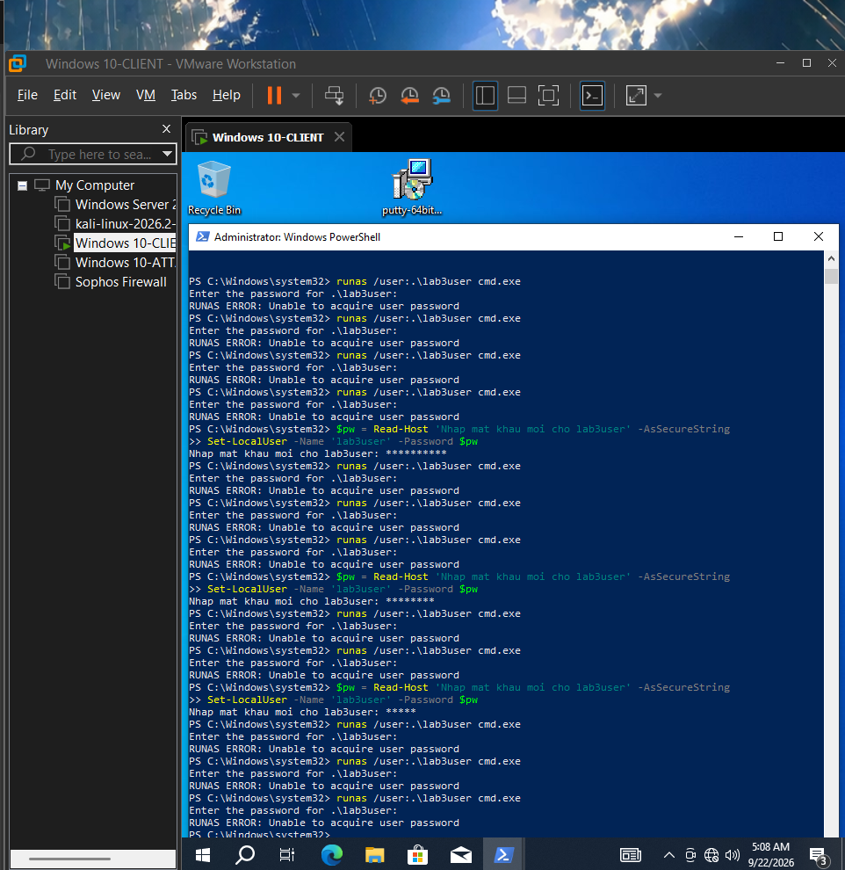

Hình 5
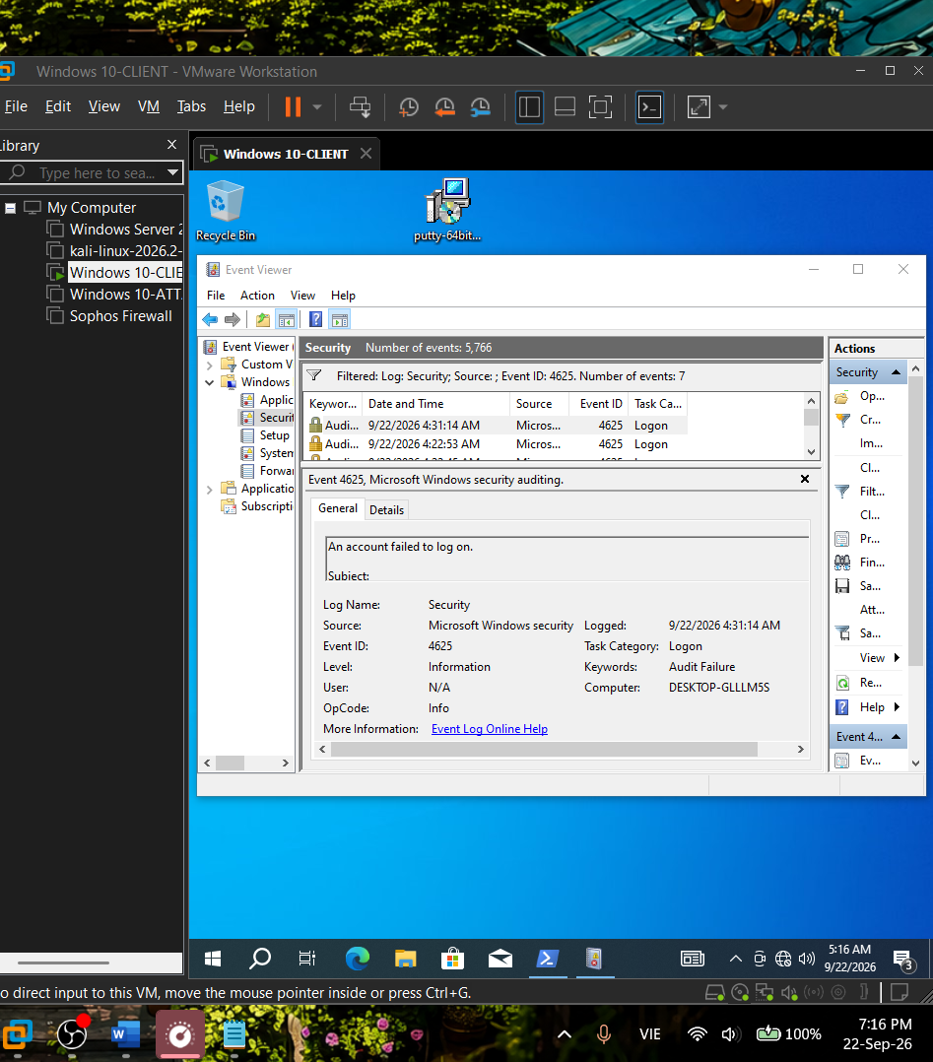

Hình 6
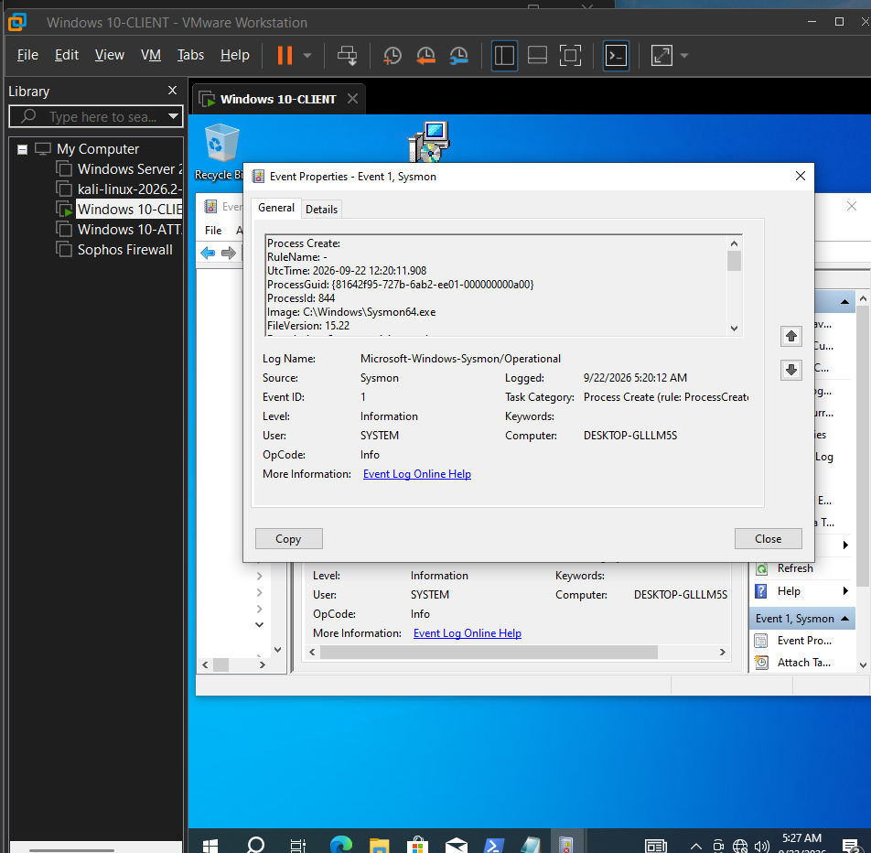

Câu 1
Dùng một ví dụ từ VM của bạn để phân biệt Asset, Vulnerability, Threat, Risk và Attack. Không dùng cùng một câu mô tả cho Threat và Risk.
Ví dụ được chọn là dịch vụ HTTP huấn luyện chạy trên Windows 10 CLIENT. Asset là dịch vụ và dữ liệu trong C:\LAB3 phục vụ bài thực hành. Vulnerability là dịch vụ có thể bị cấu hình lắng nghe rộng hơn dự kiến, thiếu giới hạn lưu lượng hoặc để lộ dữ liệu qua HTTP không mã hóa. Threat là tác nhân hoặc sự kiện có khả năng lợi dụng điểm yếu đó, chẳng hạn người không được phép tạo lượng lớn yêu cầu hoặc đọc lưu lượng không mã hóa.
Risk là khả năng Threat khai thác Vulnerability và gây hậu quả cho Asset, ví dụ dịch vụ chậm hoặc gián đoạn, dữ liệu huấn luyện bị lộ và bằng chứng bị thay đổi. Attack là hành động đã xảy ra nhằm khai thác điểm yếu, chẳng hạn gửi liên tiếp yêu cầu tới dịch vụ. Trong bài lab chỉ tạo tải nhỏ 50 request tới 127.0.0.1, nên đây là mô phỏng an toàn chứ không phải DoS thật.
Câu 2
Phân loại năm tình huống ở TH1 thành hành động vô ý, hành động cố ý, thảm họa tự nhiên, lỗi kỹ thuật và lỗi quản lý. Giải thích tiêu chí phân loại.
ID | Tình huống | Phân loại | Giải thích
1 | Nhân viên xóa nhầm tệp cấu hình đang dùng | Hành động vô ý | Không có chủ đích gây hại; sự cố phát sinh từ sai sót thao tác.
2 | Người có ác ý cài phần mềm thu thập dữ liệu | Hành động cố ý | Tác nhân chủ động cài công cụ để thu thập dữ liệu trái phép.
3 | Mất điện kéo dài làm dịch vụ dừng và file chưa ghi bị mất | Thảm họa tự nhiên | Sự kiện môi trường làm gián đoạn điện và tính sẵn sàng.
4 | Ổ đĩa hỏng hoặc dịch vụ treo do lỗi phần mềm | Lỗi kỹ thuật | Nguyên nhân xuất phát từ hỏng phần cứng hoặc lỗi phần mềm.
5 | Không áp dụng chính sách backup hoặc patching | Lỗi quản lý | Thiếu quy trình, trách nhiệm và kiểm soát quản trị dù đã có yêu cầu.
Câu 3
EICAR trong TH2 chứng minh được điều gì về Defender và không chứng minh được điều gì về việc có malware thật trên máy?
EICAR chứng minh Microsoft Defender đang bật, nhận diện được chuỗi kiểm thử chuẩn và thực hiện phát hiện hoặc cách ly theo chính sách hiện tại. Protection History của VM ghi nhận mục Threat quarantined, phù hợp với kết quả mong đợi.
EICAR không phải mã độc thật, không thực thi hành vi phá hoại và không chứng minh máy đã nhiễm malware. Kết quả này cũng không chứng minh Defender phát hiện được mọi họ malware hoặc mọi kỹ thuật né tránh; nó chỉ xác nhận một phần chu trình phát hiện và cách ly đang hoạt động.
Câu 4
Vì sao không được tắt Microsoft Defender hoặc EDR để cho mẫu chạy? Nếu một phần mềm hợp lệ bị chặn trong doanh nghiệp, quy trình xử lý đúng nên gồm những bước nào?
Tắt Defender hoặc EDR làm mất lớp phòng vệ quan trọng, tạo khoảng trống giám sát, vi phạm nguyên tắc kiểm soát thay đổi và có thể khiến mã độc thật hoạt động ngoài dự kiến. Trong lab, Tamper Protection và real-time protection phải được giữ bật để kết quả phản ánh trạng thái bảo vệ thực tế.
Khi phần mềm hợp lệ bị chặn, quy trình phù hợp gồm: cô lập tệp và lưu bằng chứng; xác minh nguồn tải, chữ ký số, publisher và SHA-256; kiểm tra cảnh báo, hành vi tiến trình và kết nối mạng; gửi tệp qua kênh phân tích hoặc sandbox được phê duyệt; đánh giá rủi ro và xin phê duyệt; chỉ tạo allow-list có phạm vi hẹp khi kết luận là false positive; sau đó giám sát và ghi nhận thay đổi. Không khôi phục hoặc tạo exclusion tùy tiện.
Câu 5
So sánh Brute Force Attack, Dictionary Attack và Key Logger Attack về dữ liệu đầu vào, cách phát hiện và biện pháp giảm thiểu.
Kỹ thuật | Dữ liệu đầu vào | Dấu hiệu phát hiện | Biện pháp giảm thiểu
Brute Force | Không gian ký tự và quy tắc sinh mọi tổ hợp. | Nhiều lần đăng nhập sai, tốc độ thử cao, Event 4625 lặp lại, khóa tài khoản. | Mật khẩu dài, rate limit, lockout hợp lý, MFA, giám sát đăng nhập.
Dictionary Attack | Danh sách mật khẩu phổ biến, từ điển hoặc biến thể bị rò rỉ. | Nhiều mật khẩu có ý nghĩa được thử trên một hoặc nhiều tài khoản; password spraying. | Cấm mật khẩu phổ biến, kiểm tra mật khẩu rò rỉ, MFA, rate limit và phát hiện spraying.
Key Logger | Phím người dùng gõ hoặc dữ liệu từ hook, driver, browser hay form. | Tiến trình lạ, hook bàn phím, persistence, file/log bất thường, kết nối ra ngoài. | EDR, application control, least privilege, cập nhật, FIDO2/passkey và bảo vệ endpoint.
Câu 6
Dùng Event ID 4624, 4625 và 4648 của chính VM để giải thích trạng thái xác thực trước và sau khi đổi mật khẩu của lab3user.
Event ID 4625 biểu thị đăng nhập thất bại. Trước khi dùng đúng mật khẩu, các lần runas thất bại phải tạo 4625 với Account Name là lab3user và thời gian trùng với thao tác thử. Event ID 4624 biểu thị đăng nhập thành công; sau khi đổi sang mật khẩu mới và xác thực đúng, hệ thống phải ghi 4624 cho lab3user. Event ID 4648 xuất hiện khi một tiến trình sử dụng thông tin xác thực được cung cấp rõ ràng, điển hình là runas.
Chuỗi bằng chứng cần thể hiện: mật khẩu cũ hoặc sai tạo 4625; sau khi đổi mật khẩu, mật khẩu mới tạo 4624; thao tác runas dùng thông tin xác thực tường minh tạo 4648. Ảnh hiện có chỉ cho thấy RUNAS ERROR và chưa hiển thị Event Viewer, vì vậy chưa đủ chứng minh yêu cầu của câu này.
Câu 7
Vì sao mật khẩu dài hoặc phức tạp không tự ngăn được keylogging? Phân tích vai trò và giới hạn của MFA, push MFA và FIDO2 hoặc passkey.
Keylogger thu thập dữ liệu khi người dùng nhập, nên mật khẩu càng dài vẫn có thể bị ghi lại đầy đủ. Mật khẩu mạnh chủ yếu chống đoán và bẻ khóa, không ngăn endpoint đã bị kiểm soát theo dõi bàn phím hoặc biểu mẫu.
MFA bổ sung yếu tố thứ hai nên mật khẩu bị lộ chưa đủ để đăng nhập, nhưng mã OTP vẫn có thể bị phishing hoặc bị đánh cắp theo thời gian thực. Push MFA thuận tiện nhưng có nguy cơ MFA fatigue nếu người dùng chấp thuận nhầm; number matching và giới hạn push giúp giảm rủi ro. FIDO2/passkey dùng khóa mật mã gắn với đúng domain, chống phishing tốt hơn và không truyền bí mật dùng lại, nhưng vẫn phụ thuộc vào bảo mật thiết bị, quy trình khôi phục tài khoản và quản lý phiên đăng nhập.
Câu 8
Dựa trên TH4, một cổng đang Listen có đủ để kết luận có backdoor không? Hãy nêu tối thiểu bốn bằng chứng phải tương quan trước khi kết luận.
Không. Trạng thái Listen chỉ cho biết có tiến trình đang chờ kết nối; dịch vụ hợp lệ cũng phải mở cổng. Trong lab, Python HTTP server lắng nghe 127.0.0.1:8080 do chính sinh viên khởi chạy nên không phải backdoor.
Cần tương quan ít nhất: địa chỉ bind và cổng; PID với tên tiến trình, đường dẫn và hash; command line, parent process và tài khoản chạy; chữ ký số hoặc publisher; thời điểm tạo tiến trình từ Sysmon Event ID 1; kết nối mạng từ Sysmon Event ID 3 hoặc công cụ mạng; persistence như Run value, service hay Scheduled Task; danh tiếng tệp và thay đổi gần thời điểm sự cố. Chỉ khi nhiều dấu vết nhất quán mới kết luận.

Câu 9
Run value và Scheduled Task trong TH4 tạo persistence như thế nào? Vì sao phải kiểm tra tên, đường dẫn, publisher, command line và context thay đổi trước khi xóa một entry?
Run value trong HKCU\Software\Microsoft\Windows\CurrentVersion\Run khiến lệnh được khởi chạy khi người dùng đăng nhập. Scheduled Task tạo một hành động được kích hoạt theo trigger như logon hoặc lịch định sẵn, nên chương trình có thể chạy lại sau khi tiến trình ban đầu kết thúc hoặc sau khi máy khởi động.
Không nên xóa chỉ vì tên entry lạ. Tên có thể bị giả mạo hoặc trùng với phần mềm hợp lệ; đường dẫn cho biết file thật nằm ở đâu; publisher và chữ ký giúp xác minh nguồn; command line cho thấy tham số và payload; user, quyền, trigger và thời điểm thay đổi xác định context. Xóa nhầm có thể làm hỏng ứng dụng hoặc hệ thống, còn bỏ sót command line độc hại sẽ không loại bỏ persistence.
Câu 10
So sánh DoS và DDoS bằng kết quả local_load_test.py và ddos_sample.csv. Vì sao DDoS khó chặn chỉ bằng một rule IP đơn giản?
Kết quả local_load_test.py trên VM dùng một nguồn cục bộ duy nhất, target http://127.0.0.1:8080, 50 request và 5 worker. Kết quả ghi nhận ok=50, failures=0, elapsed_s=0.428 và avg_latency_s=0.0403. Đây là tải nhỏ có kiểm soát để quan sát tính sẵn sàng, không phải DoS thật.
Trong ddos_sample.csv, lưu lượng được mô phỏng từ nhiều SourceIP thuộc dải TEST-NET. DoS thường tập trung từ một nguồn hoặc một tiến trình, còn DDoS phân tán qua nhiều nguồn. Chặn một IP chỉ loại bỏ một phần lưu lượng; nguồn còn lại vẫn tiếp tục, địa chỉ có thể thay đổi hoặc bị giả mạo. Phòng vệ cần rate limiting, lọc theo hành vi, upstream filtering, CDN hoặc scrubbing và giám sát theo thời gian.
Câu 11
Mail bombing ảnh hưởng chủ yếu tới thuộc tính nào của hệ thống? Từ mailbomb_sample.csv, nêu hai chỉ số phù hợp để phát hiện hành vi bất thường.
Mail bombing ảnh hưởng chủ yếu tới tính sẵn sàng vì làm đầy hộp thư, tiêu tốn dung lượng, băng thông và năng lực xử lý, đồng thời che lấp thư hợp lệ. Hai chỉ số phù hợp là: số lượng thư theo từng Sender trong một khoảng thời gian và tổng SizeBytes hoặc tốc độ tăng dung lượng theo thời gian. Có thể bổ sung số người nhận, tần suất lặp tiêu đề và tỷ lệ thư bị từ chối để tăng độ chính xác.
Câu 12
Sniffing có thể được dùng hợp pháp và bất hợp pháp như thế nào? Dùng hai capture của TH5 để minh họa sự khác nhau giữa HTTP và HTTPS.
Sniffing hợp pháp được dùng để khắc phục sự cố, đo hiệu năng, kiểm tra giao thức và điều tra trên hệ thống được ủy quyền. Sniffing bất hợp pháp là thu thập lưu lượng của người khác nhằm lấy thông tin xác thực, nội dung hoặc phiên làm việc mà không có sự đồng ý.
Trong capture HTTP loopback, Wireshark có thể đọc Request URI chứa lab_user=lab3_student và lab_code=TRAINING_ONLY vì HTTP không mã hóa payload. Trong capture HTTPS tới example.com, chỉ quan sát được metadata như địa chỉ IP, TCP 443, bắt tay TLS, phiên bản TLS và có thể tên máy chủ tùy phiên bản; nội dung URI và payload ứng dụng không đọc trực tiếp. Ảnh hiện có chỉ chứng minh lệnh curl HTTP thành công, chưa hiển thị packet details HTTP và TLS nên cần chụp lại hai capture để đáp ứng đầy đủ câu hỏi.

Câu 13
Trình bày Email Hijacking, Wi-Fi Eavesdropping, Session Hijacking và IP, DNS, HTTPS Spoofing trong bối cảnh Man-in-the-Middle. Kỹ thuật nào không được thực hiện chủ động trong lab và vì sao?
Email Hijacking là chiếm tài khoản hoặc luồng trao đổi email để đọc, sửa hay chèn nội dung. Wi-Fi Eavesdropping là nghe lén lưu lượng trên mạng không dây, đặc biệt khi mã hóa yếu hoặc người dùng kết nối điểm truy cập giả. Session Hijacking là chiếm token hoặc cookie phiên để mạo danh người dùng. IP Spoofing giả địa chỉ nguồn, DNS Spoofing trả kết quả phân giải sai, còn HTTPS Spoofing dùng website hoặc chứng chỉ giả để khiến nạn nhân tin đang truy cập dịch vụ thật.
Các kỹ thuật ARP poisoning, DNS spoofing, Wi-Fi giả mạo, session hijacking, chèn chứng chỉ và MITM chủ động không được thực hiện trong lab. Chúng có thể ảnh hưởng hệ thống ngoài phạm vi, thu thập dữ liệu thật, làm gián đoạn mạng và vi phạm yêu cầu chỉ quan sát lưu lượng của chính VM.
Câu 14
HTTPS, HSTS và VPN giảm rủi ro MITM theo những cơ chế nào? Nêu ít nhất hai loại rủi ro mà các biện pháp này không tự giải quyết.
HTTPS dùng TLS để mã hóa dữ liệu, kiểm tra tính toàn vẹn và xác thực máy chủ bằng chứng chỉ. HSTS buộc trình duyệt chỉ dùng HTTPS với domain đã khai báo, giảm downgrade và SSL stripping. VPN tạo đường hầm mã hóa giữa thiết bị và điểm cuối VPN, hữu ích trên Wi-Fi không tin cậy và che lưu lượng khỏi mạng cục bộ.
Các cơ chế này không tự ngăn phishing trên domain khác nhưng có chứng chỉ hợp lệ; không khắc phục endpoint đã nhiễm keylogger hoặc malware; không ngăn người dùng tự cung cấp credential; không xử lý tài khoản bị chiếm, cấu hình sai phía máy chủ hoặc lạm dụng phiên sau khi xác thực.
Câu 15
Phân biệt spoofing ở lớp IP, DNS và website hoặc domain. Với mỗi loại, nêu một nguồn bằng chứng hoặc kiểm soát phù hợp.
Loại | Đặc điểm | Bằng chứng hoặc kiểm soát
IP spoofing | Giả địa chỉ IP nguồn trong gói tin; thường khó nhận phản hồi nếu không ở trên đường truyền. | Firewall hoặc flow log; ingress và egress filtering, uRPF, correlation với trạng thái kết nối.
DNS spoofing | Cung cấp bản ghi phân giải sai để chuyển người dùng sang IP giả. | DNS client/server log, so sánh resolver tin cậy, DNSSEC validation, giám sát thay đổi bản ghi.
Website hoặc domain spoofing | Dùng domain gần giống, subdomain gây nhầm hoặc giao diện sao chép. | Kiểm tra URL và chứng chỉ, domain age và registration, email gateway, browser reputation, user awareness.
Câu 16
Từ social_engineering_cases.csv, phân biệt Phishing, Spear Phishing, Watering Hole, Pretexting, Baiting và Quid Pro Quo.
Phishing là thông điệp hàng loạt giả mạo nhằm khiến người nhận mở link, file hoặc cung cấp thông tin. Spear Phishing nhắm vào cá nhân hoặc tổ chức cụ thể và dùng chi tiết cá nhân hóa như tên, chức vụ, dự án hoặc đồng nghiệp. Watering Hole xâm nhập hoặc giả mạo website mà nhóm mục tiêu thường truy cập. Pretexting dựng một câu chuyện hoặc vai trò giả để thuyết phục nạn nhân tiết lộ thông tin hay thực hiện hành động. Baiting dùng mồi hấp dẫn như quà tặng, phần mềm hoặc USB. Quid Pro Quo hứa trao đổi lợi ích hoặc hỗ trợ để đổi lấy thông tin hoặc quyền truy cập.
Khi điền bảng CaseID, tiêu chí quyết định là dấu hiệu nổi bật: gửi đại trà là Phishing; cá nhân hóa rõ là Spear Phishing; website quen thuộc bị gài là Watering Hole; danh tính và câu chuyện giả là Pretexting; vật phẩm hoặc nội dung hấp dẫn là Baiting; trao đổi lợi ích là Quid Pro Quo. Ảnh hoặc output social_engineering_cases.csv chưa có trong bộ ảnh hiện tại nên cần bổ sung để gắn chính xác từng CaseID.
Câu 17
Trong phishing_email.txt, những chỉ dấu nào liên quan tới uy tín giả, khẩn cấp, domain, Reply-To và yêu cầu credential?
Uy tín giả thể hiện qua display name hoặc cách trình bày giống một bộ phận đáng tin cậy. Tính khẩn cấp thể hiện qua yêu cầu xử lý ngay, cảnh báo khóa tài khoản hoặc hậu quả nếu chậm trễ. Domain phải được kiểm tra vì tên gần giống, subdomain gây nhầm hoặc miền .example và .invalid chỉ dành cho huấn luyện. Reply-To khác From cho thấy câu trả lời bị chuyển sang địa chỉ khác. Yêu cầu credential xuất hiện dưới dạng đề nghị đăng nhập, xác minh mật khẩu, OTP hoặc thông tin tài khoản qua liên kết.
Cần phối hợp các chỉ dấu thay vì kết luận từ một dấu hiệu riêng lẻ; sau đó xác minh người gửi qua kênh độc lập và không mở link trong mẫu.
Câu 18
Xây dựng quy trình incident response ngắn cho endpoint nghi có keylogger hoặc backdoor.
Triage: xác nhận cảnh báo, phạm vi, tài khoản bị ảnh hưởng, tiến trình, cổng và kết nối đáng ngờ.
Preserve evidence: ghi thời gian, thu log Defender, Event Log, Sysmon, process, network, Autoruns và SHA-256 trước khi thay đổi.
Contain: cô lập máy khỏi mạng theo quy trình, chặn IOC cần thiết và không tắt EDR.
Credential action: từ thiết bị sạch đổi mật khẩu, thu hồi token và phiên, kiểm tra MFA; ưu tiên FIDO2 hoặc passkey nếu hỗ trợ.
Eradicate: xóa persistence, tệp và tác vụ độc hại; vá lỗ hổng; nếu độ tin cậy thấp thì reimage từ nguồn chuẩn.
Recover: khôi phục dữ liệu sạch, bật lại kết nối có kiểm soát, xác minh dịch vụ và endpoint protection.
Monitor: săn tìm IOC trên hệ thống liên quan, theo dõi đăng nhập và kết nối bất thường, cập nhật bài học và kiểm soát.
Câu 19
SHA-256 trong bài giúp chứng minh điều gì về tính toàn vẹn của file Evidence và không chứng minh điều gì về nguồn gốc hay tính đúng đắn của nội dung?
SHA-256 tạo dấu vân tay cho từng file Evidence. Nếu hash được ghi tại thời điểm thu thập và giá trị tính lại sau đó trùng khớp, có thể chứng minh file không thay đổi về mặt byte kể từ thời điểm đó. Điều này hỗ trợ kiểm tra tính toàn vẹn và phát hiện sửa đổi ngoài dự kiến.
Hash không chứng minh file được tạo bởi ai, được thu thập đúng quy trình hay nội dung trong file là đúng. Một file giả hoặc log đã bị sửa trước khi tính hash vẫn có hash hợp lệ. Vì vậy phải kết hợp timestamp, nguồn log, chain of custody và mô tả thao tác. Bộ ảnh hiện tại chưa có output evidence_sha256.csv nên cần tạo và kiểm tra trước khi nộp.
Câu 20
Đề xuất defense in depth cho một máy phòng kế toán hoặc máy quản trị.
Endpoint protection: giữ Defender hoặc EDR, Tamper Protection và cloud protection hoạt động; giám sát cảnh báo tập trung.
Least privilege: dùng tài khoản thường cho công việc hằng ngày, tài khoản quản trị riêng, JIT hoặc JEA và hạn chế local admin.
Application control: allow-list ứng dụng, chặn macro hoặc script không tin cậy, kiểm tra chữ ký và nguồn cài đặt.
Logging: bật Advanced Audit Policy, Sysmon, PowerShell logging; chuyển log về hệ thống tập trung và đồng bộ thời gian.
Network control: firewall mặc định chặn inbound, phân đoạn mạng, hạn chế RDP và SMB, DNS filtering, egress control và VPN quản trị.
Backup: áp dụng quy tắc 3-2-1, có bản offline hoặc immutable, mã hóa và kiểm thử khôi phục định kỳ.
Credential protection: mật khẩu riêng và dài, password manager, MFA chống phishing như FIDO2 hoặc passkey, LAPS cho local admin, Credential Guard và quy trình thu hồi phiên.
Bảng này chỉ ra câu nào cần bằng chứng trực tiếp từ VM và đánh giá các ảnh hiện có. Các mục “Cần bổ sung” nên hoàn thành trước khi nộp báo cáo chính thức.
Câu | Bằng chứng cần có | Đánh giá hiện tại | Việc cần làm
3 | Protection History của EICAR | Đạt | Ảnh Threat quarantined đã được chèn.
6 | Event Viewer có 4624, 4625 và 4648 của lab3user | Chưa đạt | Ảnh hiện có chỉ báo RUNAS ERROR. Chụp lại ba Event ID, thời gian và Account Name.
8 | Get-NetTCPConnection và Process Explorer có python.exe, PID khớp | Chưa đạt | Ảnh Process Explorer hiện có không thấy python.exe. Khởi động server, lấy PID rồi mở đúng process.
9 | Run value, Scheduled Task và bằng chứng task chạy | Đạt một phần | Ảnh thấy task nhưng task_ran.txt báo không tồn tại. Chạy task hoặc đăng nhập lại rồi xác minh output.
10 | local_load_test và thống kê ddos_sample.csv | Đạt một phần | Ảnh local load đạt; cần thêm output nhiều SourceIP từ ddos_sources.txt.
11 | mail_sender_counts.txt và mail_volume.txt | Cần bổ sung | Chụp số lượng theo Sender và tổng hoặc trung bình SizeBytes.
12 | Hai capture Wireshark HTTP và TLS | Chưa đạt | HTTP command đã chạy nhưng Packet Details không hiện; thiếu ảnh TLS 443. Chụp H9 và H10 đúng bộ lọc.
16 | Output 6 dòng social_engineering_cases.csv | Cần bổ sung | Chụp PowerShell hiển thị đủ CaseID để gắn phân loại.
17 | Notepad mở phishing_email.txt | Cần bổ sung | Chụp nội dung mẫu offline, không chứa email thật.
19 | evidence_sha256.csv hoặc output Get-FileHash | Cần bổ sung | Tạo hash sau khi hoàn tất toàn bộ Evidence.
Phục hồi | H11 sau cleanup | Cần bổ sung | Chụp không còn Run value, task, lab3user và listener 8080; Defender vẫn True.

